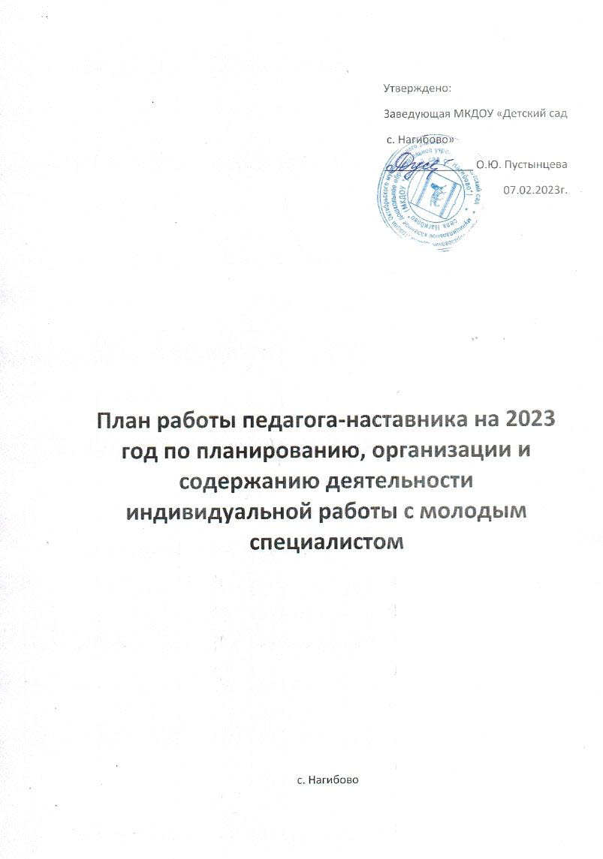

Цель: Создание социальной ситуации развития молодого педагога в процессе адаптации и закрепления его в системе образования.
Задачи:
- создать условия для адаптации молодого воспитателя в коллективе;
- создать условия для определения уровня профессиональной подготовки, для
выявления затруднений в педагогической практике и оказания методической
помощи;
- обеспечить развитие профессиональных навыков молодого педагога, в том числе
навыков применения различных средств, форм обучения и воспитания, психологии
общения с воспитанниками и их родителями;
- способствовать развитию потребности у молодого педагога к самообразованию и
профессиональному самосовершенствованию.
Ожидаемые результаты:
- Успешная адаптации начинающего педагога в учреждении;
- Активизации практических, индивидуальных, самостоятельных навыков молодого
педагога;
- Повышение профессиональной компетентности молодого педагога в вопросах
педагогики и психологии;
- Обеспечение непрерывного совершенствования качества преподавания;

Планирование и  организация работы |  |  |  | Работа с  документацией |  |  |  | Контроль за  деятельностью молодого  специалиста |  | Формы и методы  работы с молодым  специалистом |  |  |  |  |  | Форма  отчетности  молодого  специалиста
февраль
Профессиональный рост педагога. |  |  |  | Изучение  правовых  документов:  Закон РФ об  образовании;  ФГОС ДО.  Должностная  инструкция  воспитателя. |  |  |  |  | Педагогическое  самообразование: выбор  темы, постановка целей и  задач, подбор литературы  по теме самообразования.  Курсы повышения  квалификации, вебинары,  конференции, семинары,  дистанционные конкурсы . |  | Консультация по  самообразованию.  Беседа  «Конфликтные  ситуации между детьми  и способы их  устранения».  Обсуждение  конкретных примеров.  Поиск компромиссов и  путей выхода из  различных ситуаций  между детьми |  |  |  |  | Составление плана  по  самообразованию.  Запись на курсы  повышения  квалификации
март
Виды и организация  режимных моментов в  ДОО. |  |  |  | Изучение  документация по  организации  образовательной  деятельности.  (табель  посещаемости,  утренний  фильтр). |  | Посещение наставником  режимных моментов в  утренний отрезок времени.  Организация утреннего  приёма детей (общение с  детьми и  родителями, индивидуальная работа и игровая  деятельность) Ответы на  вопросы молодого педагога |  |  |  |  | Мастер - класс «Виды и  организация режимных  моментов в ДОО».  Просмотр молодым  педагогом режимных  моментов. Показ  режимных моментов в  игровой форме.  Проверить ведение документации в группе. |  |  | Методические  рекомендации по  организации и  проведению  режимных  моментов.
апрель
Составление сетки  организации  образовательной  деятельности. |  |  | Изучение правовых  документов: Закон РФ об образовании;  ФГОС ДО. |  | Посещение  образовательной  деятельности молодого  воспитателя с целью  выявления затруднений,  оказания методической  помощи. |  |  |  |  |  | Взаимопосещение  образовательной  деятельности.  Консультация  «Организация образовательной  деятельности». |  |  |  |  | Самоанализ  образовательно й  деятельности
Май
Организация  работы с  родителями  (законными  представителями)  воспитанников. |  | Изучение  правовых  документов:  Семейный  кодекс РФ.  Документация  по организации  образовательной  деятельности.  (план работы с  родителями,  протоколы  родительских  собраний) |  |  |  | Организация совместных  занятий, досугов с  родителями «Новогодние  каникулы» |  |  |  |  |  | Помощь молодому  педагогу в  формировании у  родителей  практических  навыков  воспитания.  Родительская  гостиная: «Чем и  как занять ребенка  дома».  Взаимопосещение  родительского  собрания. |  |  |  |  | Ведение  документации
июнь
Организация  проектно  исследовательской  деятельности  воспитанников |  | Изучение  технологии  исследовательской  деятельности  Савенкова А.И. |  |  |  | Просмотр наставником  опытноэкспериментальной  деятельности во второй  половине дня. Давать детям  возможность проводить  эксперименты  самостоятельно. Обобщать  полученные действия  путем результата. |  |  |  |  |  | Беседа.  деятельность в ДОО как  средство  взаимодействия педагогов ДОО, детей и  родителей. |  |  | Самоанализ,  устранение  замечаний по факту  просмотра
август
Организация  развивающей  предметно-  пространственной  среды в группе. | Изучение  санитарные правила  СП 2.4.3648-20  "Санитарно- эпидемиологические требования к организациям воспитания и обучения, отдыха и оздоровления детей и молодёжи» |  |  |  |  |  | Обсуждение (принципы  построения, наличие  игровых зон, их оснащение,  смена материала). Организация  самостоятельной  деятельности детей |  |  |  |  |  | Консультация по  организации предметно-  развивающей среды в  группе. | Создание в группе  РППС
сентябрь
Проведение мониторинга освоения образовательной  Программы воспитанниками. Итоги работы молодого специалиста по самообразованию за год. | Знакомство с правилами поведения педагогической диагностики, с диагностическим инструментарием, способами фиксирования данных, с методами анализа и обобщения полученных данных. Оформление и заполнение отчетной документации |  |  |  |  |  | Помощь в проведении мониторинга. Оказание помощи в составлении анализа воспитательной работы за год. Подведение итогов работы за год. Анкетирование. Оценка собственного квалифицированного уровня молодым педагогом и педагогом наставником. |  |  |  |  |  | Заполнение индивидуальных образовательных маршрутов. Помощь молодому педагогу в составлении плана работы на летний период. Советы по организации планирования и работы в летний период. | Отчёт о результатах наставнической работы, собеседование по итогам за год. Самоанализ, устранение замечаний  Аттестация на соответствие занимаемой должности Октябрь2023г.
- Использование в работе инновационных педагогических технологий.

Заключение.
Таким образом, можно констатировать, что для повышения эффективности работы с
молодыми педагогами необходимы:
- Обоснованный выбор системы методической работы на основе аналитической
деятельности;
-Работа на основе диагностики педагогических затруднений, учета творческой
активности и информационных потребностей педагога;
-Взаимосвязь педагогов ДОУ, форм и методов
методической работы;
-Оптимальное сочетание теоретических и практических форм;
-Оценка педагогического труда по результатам;
-Современное обеспечение методической литературой.
У молодого педагога сформируется потребность в постоянном пополнении
педагогических знаний, сформируется гибкость мышления, умение моделировать и
прогнозировать воспитательно - образовательный процесс, раскроется творческий
потенциал.
«Со мной работали десятки молодых педагогов. Я убедился, что как бы человек
успешно не кончил педагогический вуз, как бы он не был талантлив, а если не будет
учиться на опыте, никогда не будет хорошим педагогом, я сам учился у более
старых педагогов»
С.А. Макаренко.

